Міністерство освіти і науки України

Західноукраїнський національний університет
Факультет комп'ютерних інформаційних технологій

Кафедра КН

Лабораторна робота №1
З дисципліни «Основи програмування»

На тему:

«Прості типи даних. Базові конструкції мови С»

Виконав:
Перевірив:

Тернопіль 2020
Мета роботи: навчитися складати алгоритми розв’язку задач у вигляді блок-схем, ознайомитися з простими типами даних та базовими конструкціями мови Сі, оволодіти практичними навичками складання, ведення, редагування і виконання найпростіших діалогових програм.

13. Одержати роздруківку усіх непарних чисел від 1 до 1000

1) Для виконання завдання складаю блок-схему:

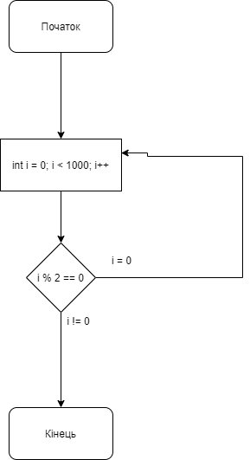

2) Реалізую її у Visual Studio

#include <iostream>
using namespace std;

int main()
{

for (int i = 0; i < 1000; i++)
{

if (i % 2 == 0)
{

continue;

}
cout << i<<endl ;
}

}

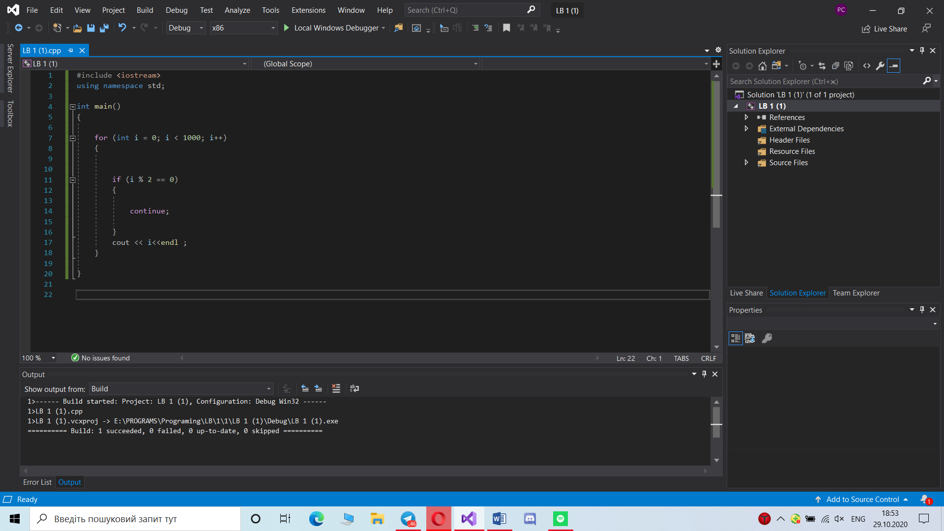

Результат:

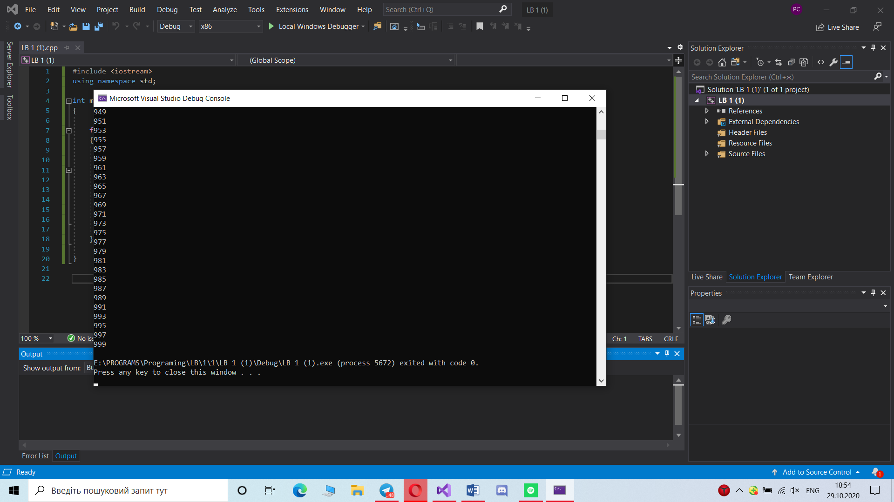

Висновок
Навчився складати алгоритми розв’язувати задачі у вигляді блок-схеми. Ознайомився з простими типами даних та базовими конструкціями мови С++. Оволодів практичними навичками складання, введення, редагування і виконання найпростіших діалогових програм.

